24. až 26. 11. Český jazyk
Milí šesťáci,
posílám vám zadání samostatné práce na tento týden. V pátek bude hodina probíhat online.
S pozdravem,
Barbora Frimmelová, TU

Úterní hodina
- Z toho, co jste se dozvěděli na pondělní hodině a z informací v učebnici (strana 31 - žlutý rámeček) si udělejte zápis do ŠKOLNÍHO sešitu. Nadpis tohoto zápisu bude: Slova příbuzná.
- Pokuste se vymyslet co nejvíce příbuzných slov odvozených od kořene slova RYBA. Slova si napište do školního sešitu pod váš zápis.
- Pokuste se vyřešit úkol číslo 3 v učebnici na straně 31.

Středeční hodina
- Pokračujte ve vaší povinné četbě a tvorbě lapbooku.
- Pokud si chcete přečíst nějakou zajímavou knihu a chybí vám inspirace, navštivte následující internetové stránky:
- http://www.zlatastuha.cz/cs/archiv
- https://www.magnesia-litera.cz/
- https://www.nejlepsiknihydetem.cz/
- https://www.rostemesknihou.cz/cz/tipy-na-knihy-pro-deti/starsi-deti-knizni-tipy/
- https://celeceskoctedetem.cz/recenze-knih
- Doporučuji také sledovat animovaný seriál Labyrint světa a ráj srdce, který zábavnou a poutavou formou seznamuje diváky s knihou Jana Amose Komenského, jedné z nejvýznamnějších postav naší historie – učitele, teologa, filozofa a spisovatele. Tento rok si mimochodem připomínáme 350 let od jeho úmrtí.
Seriál naleznete zde: https://www.ceskatelevize.cz/porady/13280847483-labyrint-sveta-a-raj-srdce/dily/starsi/

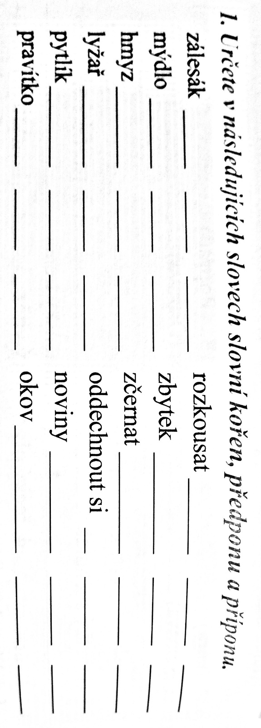
Čtvrteční hodina

- Z toho, co jste se dozvěděli na pondělní hodině a z informací v učebnici (strana 32 a 33 - žlutý rámeček) si udělejte zápis do ŠKOLNÍHO sešitu. Nadpis tohoto zápisu bude: Stavba slova.
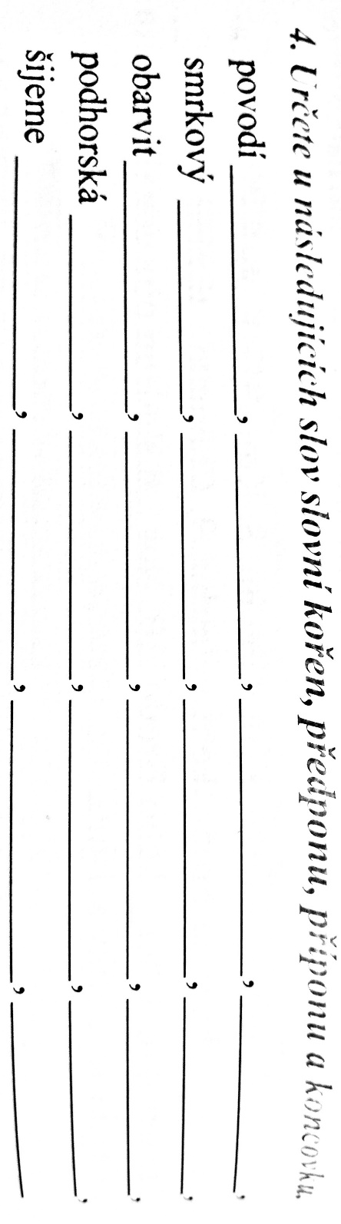
- Vypracujte následující úkoly, které najdete na straně 24 v pracovním sešitě.

